|  |  |  |
| --- | --- | --- |
| **Список сущностей (таблицы)** | | |
| № | Название | Назначение |
| 1 | Факультет | Описание факультета и его деканата |
| 2 | Кафедра | Описание кафедры |
| 3 | Преподаватели | Описание состава сотрудников кафедр |
| 4 | Группы | Перечень групп каждой кафедры |
| 5 | Студенты | Перечень студентов каждой группы |
| 6 | Предметы | Перечень предметов каждой кафедры |
| 7 | Ведомости | Экзаменационно-зачетные ведомости с перечнем студентов и их оценками |
| 8 | Оценочная ведомость | Таблица внутри таблицы ведомости. Отражает связь один-ко-многим. Каждая ведомость дается каждой группе с множеством студентов |

**Отчет Фокиной Д.И.(МЛТ221) по итоговому заданию по дисциплине «База данных»**

**База данных «Учебное заведение» (Institution)**

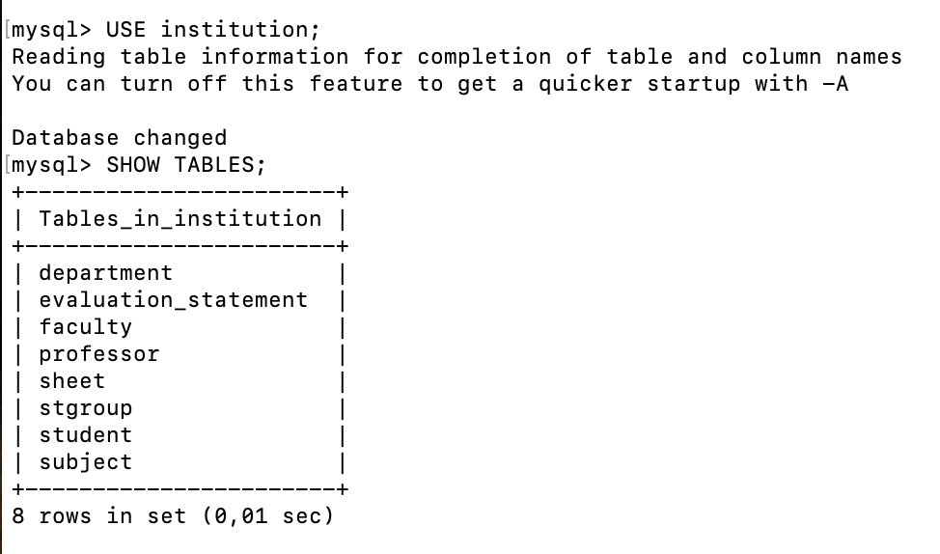

**Описание сущностей (таблиц). Описание атрибутов таблиц и их идентификаторов**

|  |  |  |  |
| --- | --- | --- | --- |
| **Список атрибутов таблицы «Факультеты» (faculty)** | | | |
| Ключевое поле | Название | Идентификатор | Назначение |
| Первичный ключ | Код факультета | faculty_id | Первичный ключ – уникальное значение, соответствующее каждому факультету. |
|  | Название факультета | faculty_name |  |
|  | ФИО декана | dean_fio |  |
|  | Номер кабинета деканата | dean_room_n |  |
|  | Телефон деканата | dean_phone |  |
|  | E-mail деканата | dean_email |  |

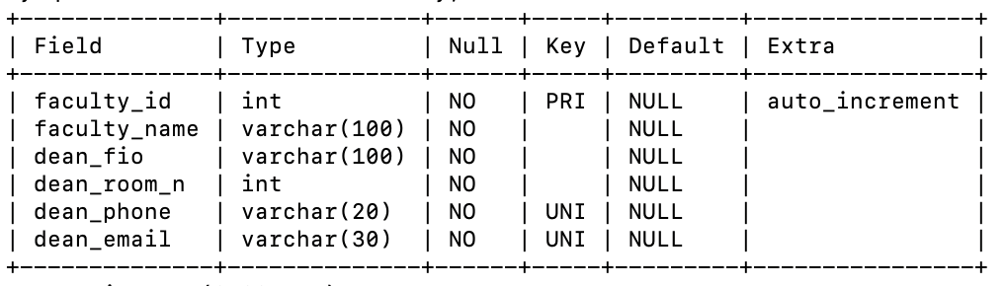

|  |  |  |  |
| --- | --- | --- | --- |
| **Список атрибутов таблицы «Кафедра»** **(department)** | | | |
| Ключевое поле | Название | Идентификатор | Назначение |
| Первичный ключ | Код кафедры | department_id | Первичный ключ – уникальное значение, соответствующее каждой кафедре. |
| Внешний ключ | Код факультета | faculty_id | С помощью внешнего ключа определяется какая кафедра к какому факультету принадлежит. |
|  | Название кафедры | department_name |  |
|  | ФИО завкафедры | head_department_fio |  |
|  | Номер кабинета кафедры | department_room_n |  |
|  | Телефон кафедры | department_phone |  |
|  | E-mail кафедры | department_email |  |

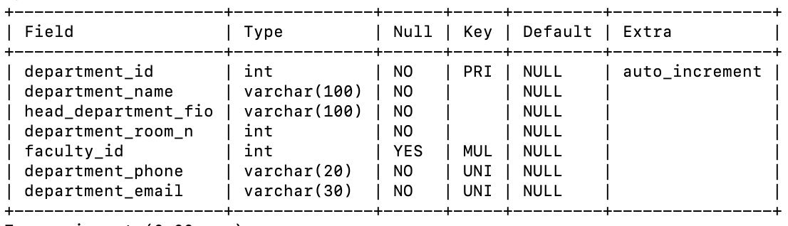

|  |  |  |  |
| --- | --- | --- | --- |
| **Список атрибутов таблицы «Преподаватели» (professor)** | | | |
| Ключевое поле | Название | Идентификатор | Назначение |
| Первичный ключ | Код преподавателя | professor_id | Первичный ключ – уникальное значение, соответствующее каждому преподавателю. |
| Внешний ключ | Код кафедры | department_id | С помощью внешнего ключа определяется какой преподаватель к какой кафедре принадлежит. |
|  | ФИО | professor_FIO |  |
|  | Должность | position |  |
|  | Научное звание | title |  |
|  | Стаж работы | experience |  |
|  | Дата рождения | professor_date_of_birth |  |
|  | Адрес проживания | professor_address |  |
|  | Телефон преподавателя | professor_phone |  |
|  | E-mail преподавателя | professor_email |  |

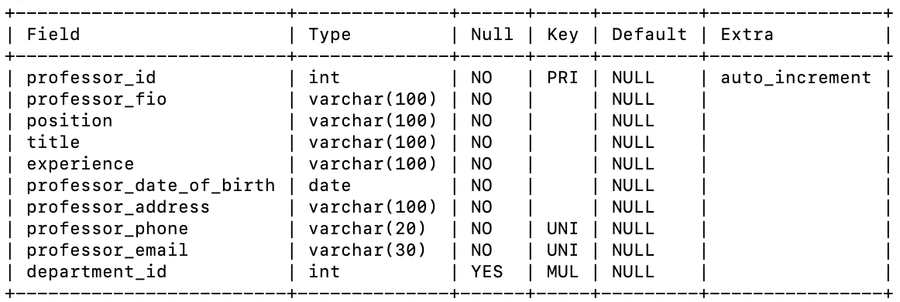

|  |  |  |  |
| --- | --- | --- | --- |
| **Список атрибутов таблицы «Группы»** **(stgroup)** | | | |
| Ключевое поле | Название | Идентификатор | Назначение |
| Первичный ключ | Код группы | stgroup_id | Первичный ключ – уникальное значение, соответствующее каждой группе. |
| Внешний ключ | Код кафедры | department_id | С помощью внешнего ключа определяется какая группа к какой кафедре принадлежит. |
|  | Номер группы | stgroup_n |  |
|  | Год поступления | year_of_admission |  |
|  | Курс обучения | course |  |

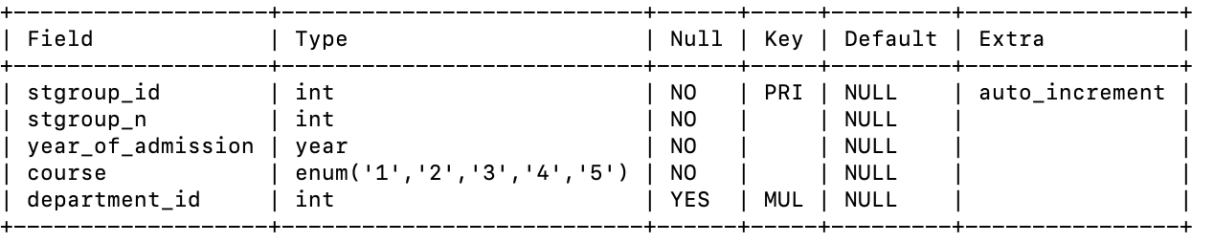

|  |  |  |  |
| --- | --- | --- | --- |
| **Список атрибутов таблицы «Студенты»** **(student)** | | | |
| Ключевое поле | Название | Идентификатор | Назначение |
| Первичный ключ | Код студента | student_id | Первичный ключ – уникальное значение, соответствующее каждому студенту. |
| Внешний ключ | Код группы | stgroup_id | С помощью внешнего ключа определяется какой студент к какой группе принадлежит. |
|  | ФИО | student_fio |  |
|  | Дата рождения | student_date_of_birth |  |
|  | Адрес проживания | student_address |  |
|  | Телефон студента | student_phone |  |
|  | E-mail студента | student_email |  |

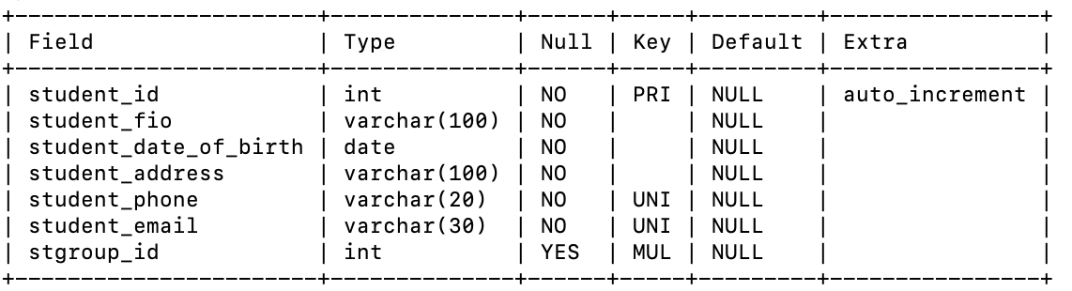

|  |  |  |  |
| --- | --- | --- | --- |
| **Список атрибутов таблицы «Предметы» (subject)** | | | |
| Ключевое поле | Название | Идентификатор | Назначение |
| Первичный ключ | Код предмета | subject_id | Первичный ключ – уникальное значение, соответствующее каждому предмету. |
| Внешний ключ | Код кафедры | department_id | С помощью внешнего ключа определяется какой предмет к какой кафедре принадлежит. |
|  | Название предмета | subject_name |  |
|  | Тип предмета | subject_type |  |
|  | Количество часов | hours_quantity |  |
|  | Форма контроля | control_form |  |

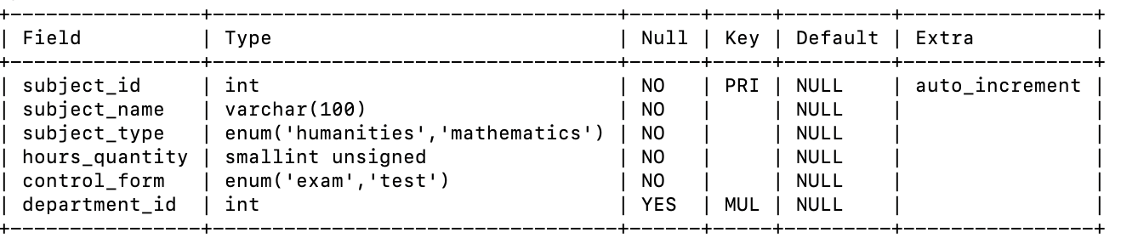

|  |  |  |  |
| --- | --- | --- | --- |
| **Список атрибутов таблицы «Ведомости» (sheet)** | | | |
| Ключевое поле | Название | Идентификатор | Назначение |
| Первичный ключ | Код ведомости | sheet_id | Первичный ключ – уникальное значение, соответствующее каждой учебной ведомости. |
| Внешний ключ | Код группы | stgroup_id | С помощью внешнего ключа определяется какая ведомость какой группе выдана. |
| Внешний ключ | Код предмета | subject_id | С помощью внешнего ключа определяется какая ведомость для какого предмета выдана. |
| Внешний ключ | Код преподавателя | professor_id | С помощью внешнего ключа определяется какая ведомость какому преподавателю выдана. |
|  | Учебный год | study_year |  |
|  | Семестр | semester |  |

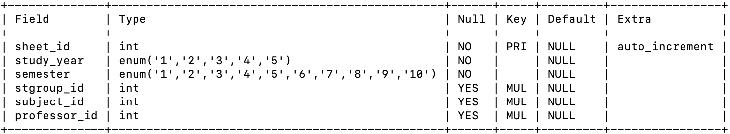

|  |  |  |  |
| --- | --- | --- | --- |
| **Список атрибутов таблицы «Оценочная ведомость» (evaluation_statement)** | | | |
| Ключевое поле | Название | Идентификатор | Назначение |
| Первичный ключ | Код оценочной ведомости | evaluation_statement_id | Первичный ключ – уникальное значение, соответствующее каждой оценочной ведомости. |
| Внешний ключ | Код ведомости | sheet_id | С помощью внешнего ключа эта таблица связывается с таблицей «Ведомости». |
| Внешний ключ | Код студента | student_id | С помощью внешнего ключа определяется студент. |
|  | Оценка | mark |  |

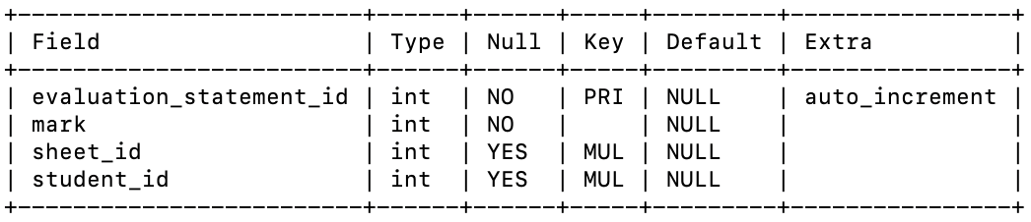

**Для ограничения допустимых значений используется ENUM (например, для типа предмета, года обучения, семестра, курса, формы контроля), для ограничения переменной длины строк – VARCHAR.**

**Для предотвращения дублирования записей установлены уникальные индексы для телефонов и адресов электронной почты деканов, кафедр, преподавателей и студентов.** 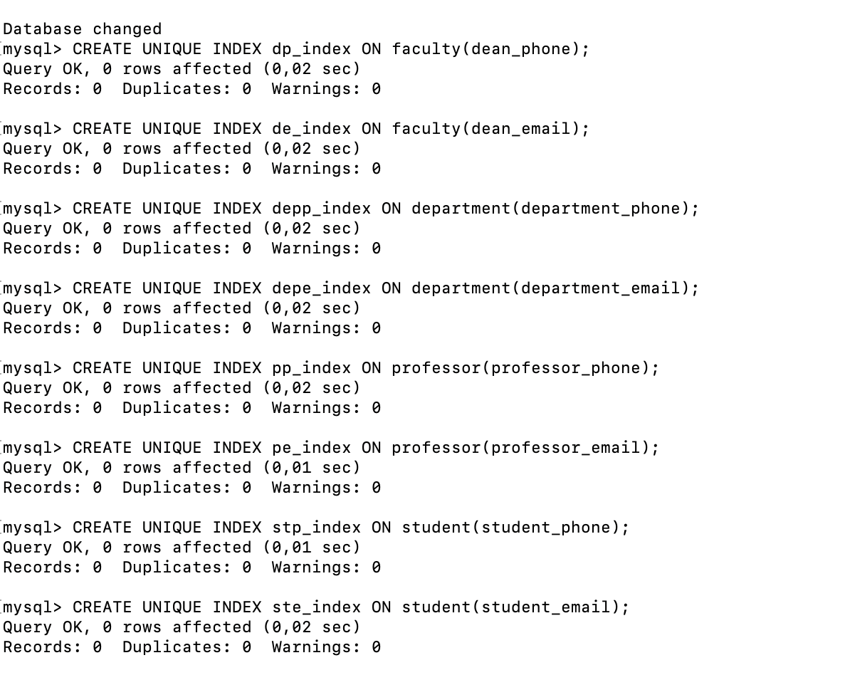

**Описание связей**

|  |  |
| --- | --- |
| **Связанные таблицы по типу один-ко-многим** | **Описание** |
| Факультет - Кафедра | Одному факультету могут принадлежать несколько кафедр |
| Кафедра - Группа | Одной кафедре может принадлежать несколько групп |
| Кафедра - Предметы | На одной кафедре может преподаваться несколько предметов |
| Кафедра – Преподаватели | На одной кафедре могут работать несколько преподавателей |
| Группа- Студенты | В каждой группе учится несколько студентов |
| Группа - Ведомости | Каждой группе выдают несколько ведомостей |
| Предметы – Ведомости | Из множества предметов составляется одна ведомость |
| Преподаватели - Ведомости | Ведомость выдается конкретному преподавателю |
| Ведомости – Оценочная ведомость | Оценочная ведомость принадлежит одной определенной ведомости |
| Студенты – Оценочная ведомость | В оценочной ведомости перечислены все студенты группы |

**Возможности:**

* **выводить список студентов по определённому предмету:**

**Если запросом:**

SELECT student.student_id, student.student_fio, stgroup.stgroup_n, subject.subject_id, subject.subject_name FROM student JOIN stgroup ON student.stgroup_id=stgroup.stgroup_id JOIN subject ON subject.department_id=stgroup.department_id WHERE subject.subject_name='Criminal law';

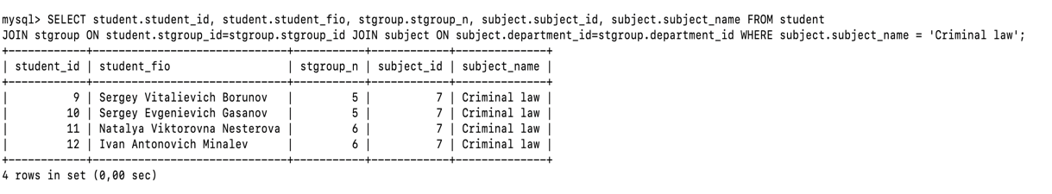

**Если хранимой процедурой:**

DELIMITER //

CREATE PROCEDURE GetStudentsBySubject(IN subject_name VARCHAR(100))

BEGIN

DECLARE EXIT HANDLER FOR SQLEXCEPTION

BEGIN

ROLLBACK;

RESIGNAL;

END;

START TRANSACTION;

SELECT student.student_id, student.student_fio,

stgroup.stgroup_n, subject.subject_id, subject.subject_name

FROM student

JOIN stgroup ON student.stgroup_id=stgroup.stgroup_id

JOIN subject ON subject.department_id=stgroup.department_id

WHERE subject.subject_name = subject_name;

COMMIT;

END //

DELIMITER ;

CALL GetStudentsBySubject('Criminal law');

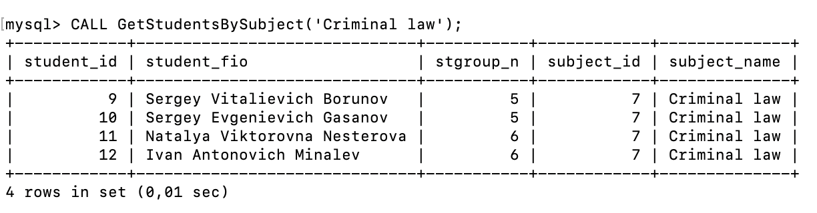

* **выводить список предметов, которые преподаёт конкретный преподаватель:**

**Если запросом:**

SELECT sheet.subject_id, subject.subject_name, sheet.professor_id, professor.professor_fio, professor.position FROM subject JOIN sheet ON subject.subject_id=sheet.subject_id JOIN professor ON sheet.professor_id=professor.professor_id WHERE professor.professor_fio = 'Yaroslav Yaroslavovich Yaroslavov';

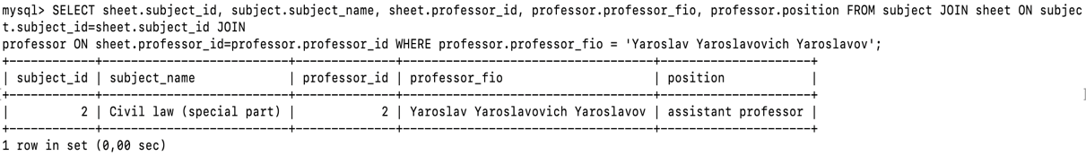

**Если хранимой процедурой:**

DELIMITER //

CREATE PROCEDURE GetSubjectByProfessorFio(IN professor_fio VARCHAR(100))

BEGIN

SELECT sheet.subject_id, subject.subject_name,

sheet.professor_id, professor.professor_fio, professor.position

FROM subject

JOIN sheet ON subject.subject_id = sheet.subject_id

JOIN professor ON sheet.professor_id = professor.professor_id

WHERE professor.professor_fio = professor_fio;

END //

DELIMITER ;

CALL GetSubjectByProfessorFio('Yaroslav Yaroslavovich Yaroslavov');

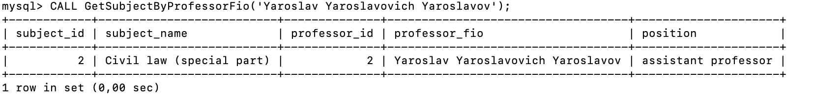

**- выводить средний балл студента по всем предметам:**

**Если запросом:**

SELECT student.student_fio, AVG(evaluation_statement.mark) AS average_mark FROM student JOIN stgroup ON student.stgroup_id=stgroup.stgroup_id JOIN subject ON stgroup.department_id=subject.department_id JOIN evaluation_statement ON student.student_id=evaluation_statement.student_id WHERE student.student_id=1 GROUP BY student.student_id;

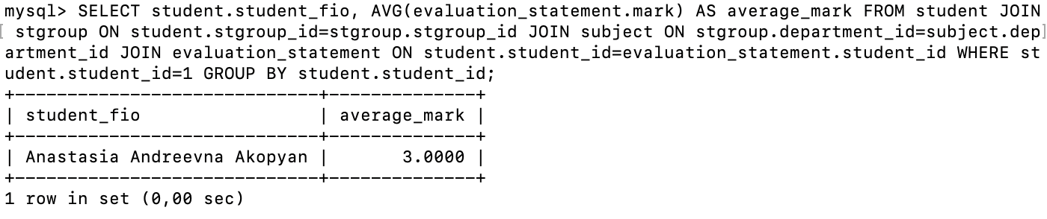

**Если хранимой процедурой:**

DELIMITER //

CREATE PROCEDURE GetAverageMarkByStudentId(IN student_id INT)

BEGIN

SELECT student.student_fio, AVG(evaluation_statement.mark) AS average_mark

FROM student

JOIN stgroup ON student.stgroup_id = stgroup.stgroup_id

JOIN subject ON stgroup.department_id = subject.department_id

JOIN evaluation_statement ON student.student_id = evaluation_statement.student_id

WHERE student.student_id = student_id

GROUP BY student.student_id;

END //

DELIMITER ;

CALL GetAverageMarkByStudentId(1);

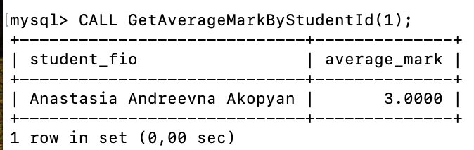

- **выводить рейтинг преподавателей по средней оценке студентов:**

**Если запросом:**

SELECT professor.professor_id, professor.professor_fio, AVG(evaluation_statement.mark) AS rating_mark FROM professor JOIN sheet ON sheet.professor_id=professor.professor_id JOIN evaluation_statement ON evaluation_statement.sheet_id=sheet.sheet_id GROUP BY professor.professor_id;

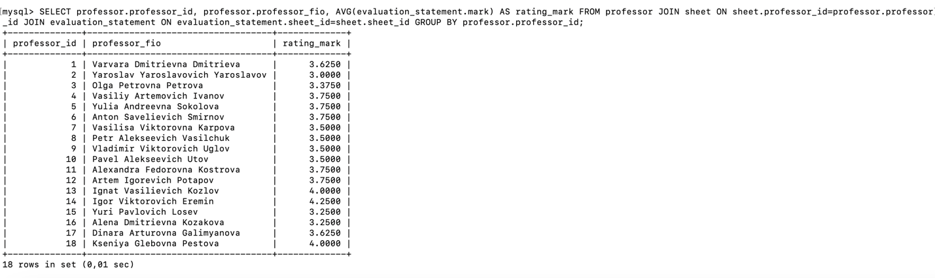

**Если хранимой процедурой:**

DELIMITER //

CREATE PROCEDURE GetAverageRatingByProfessor()

BEGIN

SELECT professor.professor_id, professor.professor_fio, AVG(evaluation_statement.mark) AS rating_mark

FROM professor

JOIN sheet ON sheet.professor_id = professor.professor_id

JOIN evaluation_statement ON evaluation_statement.sheet_id = sheet.sheet_id

GROUP BY professor.professor_id;

END //

mysql> DELIMITER ;

CALL GetAverageRatingByProfessor();

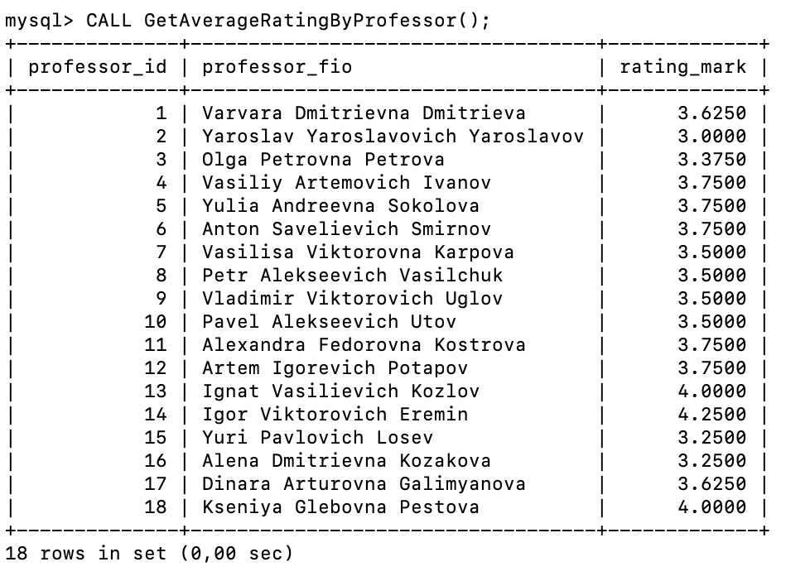

- **выводить список преподавателей, которые преподавали более 3 предметов за последний год:**

**Если запросом:**

SELECT professor.professor_id, professor.professor_fio, COUNT(DISTINCT sheet.subject_id) AS subject_amount FROM professor JOIN sheet ON sheet.professor_id=professor.professor_id WHERE sheet.study_year=5 GROUP BY professor_id HAVING subject_amount>3;



*В базе данных есть преподаватели, ведущие два предмета, более 3-х предметов в текущей версии – нет.*

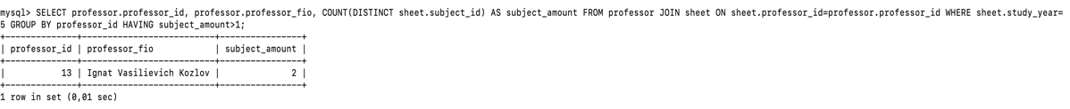

**Если хранимой процедурой:**

DELIMITER //

CREATE PROCEDURE GetProfessorsWithSubjectAmount()

BEGIN

SELECT professor.professor_id, professor.professor_fio, COUNT(DISTINCT sheet.subject_id) AS subject_amount

FROM professor

JOIN sheet ON sheet.professor_id = professor.professor_id

WHERE sheet.study_year = 5

GROUP BY professor.professor_id

HAVING subject_amount > 3;

END //

DELIMITER ;

CALL GetProfessorsWithSubjectAmount();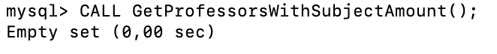

- **выводить список студентов, которые имеют средний балл выше 4 по математическим предметам, но ниже 3 по гуманитарным:**

**Если запросом:**

SELECT student.student_id, student.student_fio FROM student JOIN sheet ON student.stgroup_id=sheet.stgroup_id JOIN subject ON subject.subject_id=sheet.subject_id JOIN evaluation_statement ON evaluation_statement.sheet_id=sheet.sheet_id GROUP BY student.student_id HAVING AVG(CASE WHEN subject_type = 'mathematics' THEN evaluation_statement.mark END)>4 AND AVG(CASE WHEN subject.subject_type='humanities' THEN evaluation_statement.mark END)<3;

*В текущей версии нет студентов, которые имеют средний балл выше 4 по математическим предметам, но ниже 3 по гуманитарным.*



**Если хранимой процедурой:**

DELIMITER //

CREATE PROCEDURE filter_students()

BEGIN

SELECT student.student_id, student.student_fio

FROM student

JOIN sheet

ON student.stgroup_id = sheet.stgroup_id

JOIN subject

ON subject.subject_id = sheet.subject_id

JOIN evaluation_statement

ON evaluation_statement.sheet_id = sheet.sheet_id

GROUP BY student.student_id

HAVING AVG(CASE WHEN subject_type = 'mathematics' THEN evaluation_statement.mark END) > 4

AND AVG(CASE WHEN subject.subject_type = 'humanities' THEN evaluation_statement.mark END) < 3;

END //

DELIMITER ;

CALL filter_students();



**- определить предметы, по которым больше всего двоек в текущем семестре:**

**Если запросом:**

SELECT subject.subject_id, subject.subject_name FROM subject JOIN sheet ON subject.subject_id=sheet.subject_id JOIN evaluation_statement ON evaluation_statement.sheet_id=sheet.sheet_id WHERE evaluation_statement.mark = 2 GROUP BY subject.subject_id ORDER BY COUNT(*) DESC LIMIT 1; 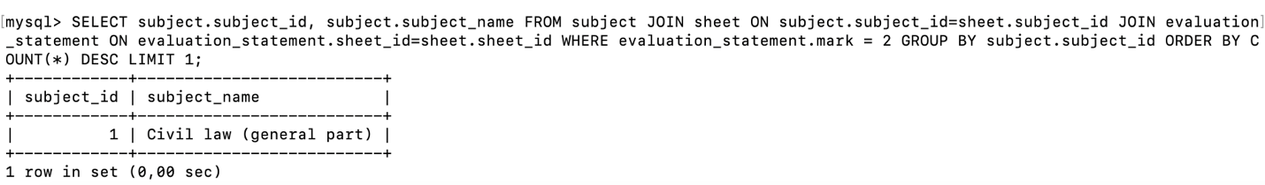

SELECT subject.subject_id, subject.subject_name FROM subject JOIN sheet ON subject.subject_id=sheet.subject_id JOIN evaluation_statement ON evaluation_statement.sheet_id=sheet.sheet_id WHERE evaluation_statement.mark = 2 GROUP BY subject.subject_id ORDER BY COUNT(*) DESC LIMIT 3;

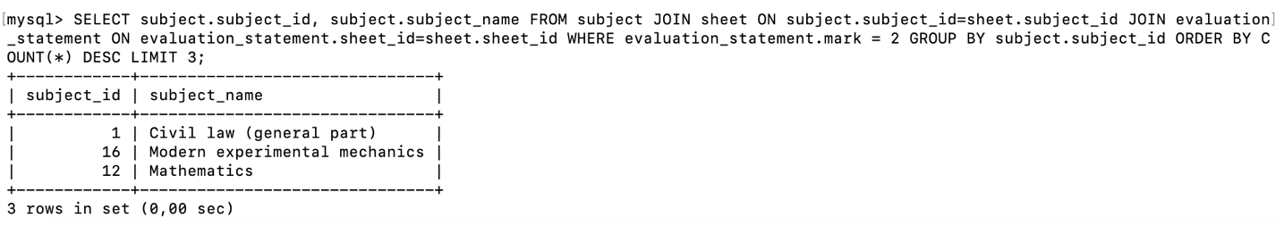

**Если хранимой процедурой:**

DELIMITER //

CREATE PROCEDURE GetSubjectWithMostMarks()

BEGIN

SELECT subject.subject_id, subject.subject_name

FROM subject

JOIN sheet ON subject.subject_id = sheet.subject_id

JOIN evaluation_statement ON evaluation_statement.sheet_id = sheet.sheet_id

WHERE evaluation_statement.mark = 2

GROUP BY subject.subject_id

ORDER BY COUNT(*) DESC

LIMIT 1;

END //

DELIMITER ;

CALL GetSubjectWithMostMarks();

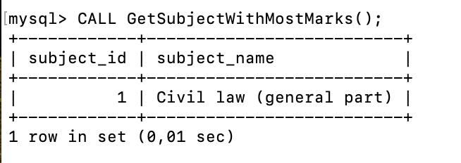

**- выводить студентов, которые получили высший балл по всем своим экзаменам, и преподавателей, которые вели эти предметы:**

**Если запросом:**

SELECT student.student_fio AS student, professor.professor_fio AS professor, subject.control_form AS exam FROM student JOIN sheet ON student.stgroup_id=sheet.stgroup_id JOIN subject ON subject.subject_id=sheet.subject_id JOIN evaluation_statement ON evaluation_statement.sheet_id=sheet.sheet_id JOIN professor ON professor.professor_id = sheet.professor_id WHERE evaluation_statement.mark = (SELECT MAX(mark) FROM evaluation_statement WHERE evaluation_statement.student_id=student.student_id) GROUP BY student.student_id, professor.professor_id, subject.subject_id HAVING COUNT(*)= (SELECT COUNT(*) FROM evaluation_statement WHERE evaluation_statement.student_id=student.student_id);

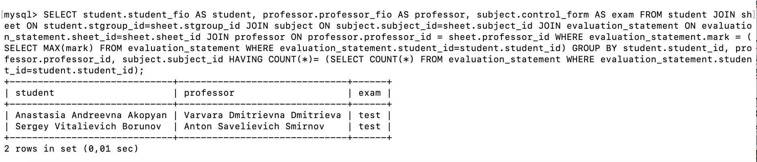

**Если хранимой процедурой:**

DELIMITER //

CREATE PROCEDURE GetExamResults()

BEGIN

SELECT student.student_fio AS student, professor.professor_fio AS professor, subject.control_form AS exam

FROM student

JOIN sheet ON student.stgroup_id = sheet.stgroup_id

JOIN subject ON subject.subject_id = sheet.subject_id

JOIN evaluation_statement ON evaluation_statement.sheet_id = sheet.sheet_id

JOIN professor ON professor.professor_id = sheet.professor_id

WHERE evaluation_statement.mark = (SELECT MAX(mark) FROM evaluation_statement WHERE evaluation_statement.student_id = student.student_id)

GROUP BY student.student_id, professor.professor_id, subject.subject_id

HAVING COUNT(*) = (SELECT COUNT(*) FROM evaluation_statement WHERE evaluation_statement.student_id = student.student_id);

END //

DELIMITER ;

CALL GetExamResults();

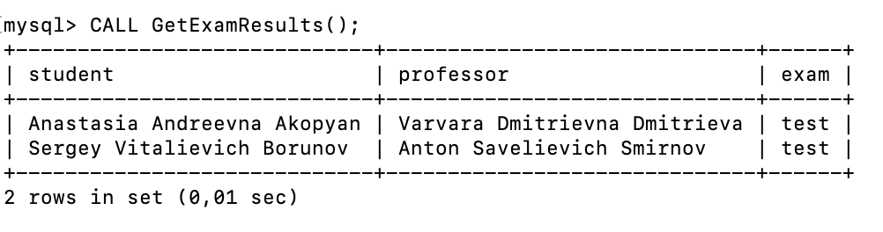

**- просматривать изменение среднего балла студента по годам обучения:**

**Если запросом:**

SELECT sheet.study_year, AVG(evaluation_statement.mark) AS avg_s_mark FROM sheet JOIN evaluation_statement ON sheet.sheet_id=evaluation_statement.sheet_id JOIN student ON evaluation_statement.student_id= student.student_id WHERE student.student_id=2 GROUP BY sheet.study_year ORDER BY sheet.study_year;

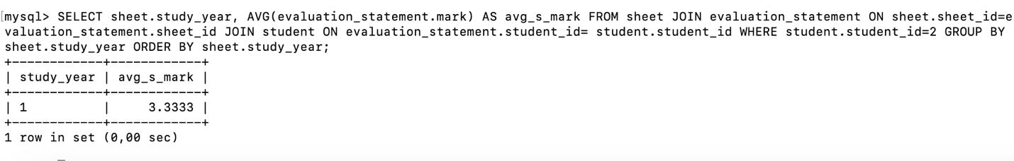

**Если хранимой процедурой:**

DELIMITER //

CREATE PROCEDURE calculateAvgMarkByStudyYear(IN studentId INT)

BEGIN

SELECT sheet.study_year, AVG(evaluation_statement.mark) AS avg_s_mark

FROM sheet

JOIN evaluation_statement ON sheet.sheet_id = evaluation_statement.sheet_id

JOIN student ON evaluation_statement.student_id = student.student_id

WHERE student.student_id = studentId

GROUP BY sheet.study_year

ORDER BY sheet.study_year;

END//

DELIMITER ;

CALL calculateAvgMarkByStudyYear(2);

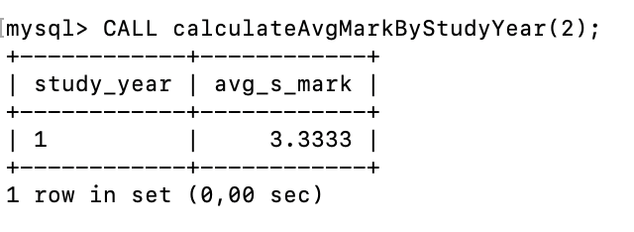

**- определить группы, в которых средний балл выше, чем в других, по аналогичным предметам, чтобы выявить лучшие методики преподавания или особенности состава группы:**

**Если запросом:**

SELECT stgroup.stgroup_id, stgroup.stgroup_n, subject.subject_id, subject.subject_name, AVG(evaluation_statement.mark) AS avg_g_mark FROM stgroup JOIN subject ON stgroup.department_id=subject.department_id JOIN sheet ON sheet.subject_id = subject.subject_id JOIN evaluation_statement ON sheet.sheet_id=evaluation_statement.sheet_id GROUP BY stgroup.stgroup_id, stgroup.stgroup_n, subject.subject_id, subject.subject_name HAVING AVG(evaluation_statement.mark)>(SELECT AVG(evaluation_statement.mark) FROM evaluation_statement) ORDER BY stgroup.stgroup_id, stgroup.stgroup_n, subject.subject_id, subject.subject_name;

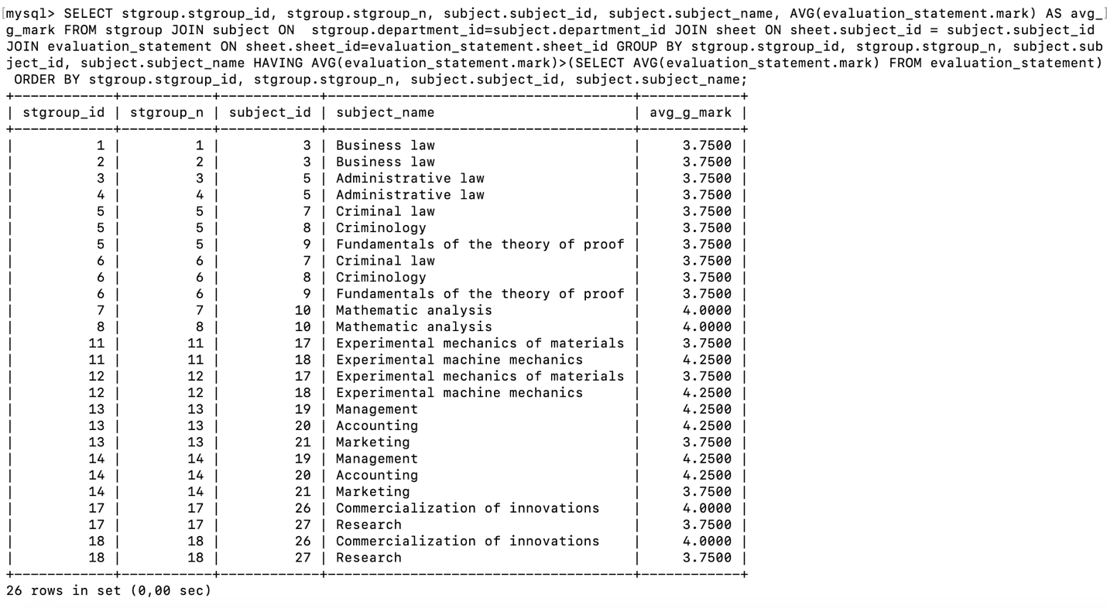

**Если хранимой процедурой:**

DELIMITER //

CREATE PROCEDURE calculateAvgMarkByGroup()

BEGIN

SELECT stgroup.stgroup_id, stgroup.stgroup_n, subject.subject_id, subject.subject_name,

AVG(evaluation_statement.mark) AS avg_g_mark

FROM stgroup

JOIN subject ON stgroup.department_id = subject.department_id

JOIN sheet ON sheet.subject_id = subject.subject_id

JOIN evaluation_statement ON sheet.sheet_id = evaluation_statement.sheet_id

GROUP BY stgroup.stgroup_id, stgroup.stgroup_n, subject.subject_id, subject.subject_name

HAVING AVG(evaluation_statement.mark) > (SELECT AVG(evaluation_statement.mark) FROM evaluation_statement)

ORDER BY stgroup.stgroup_id, stgroup.stgroup_n, subject.subject_id, subject.subject_name;

END//

DELIMITER ;

CALL calculateAvgMarkByGroup;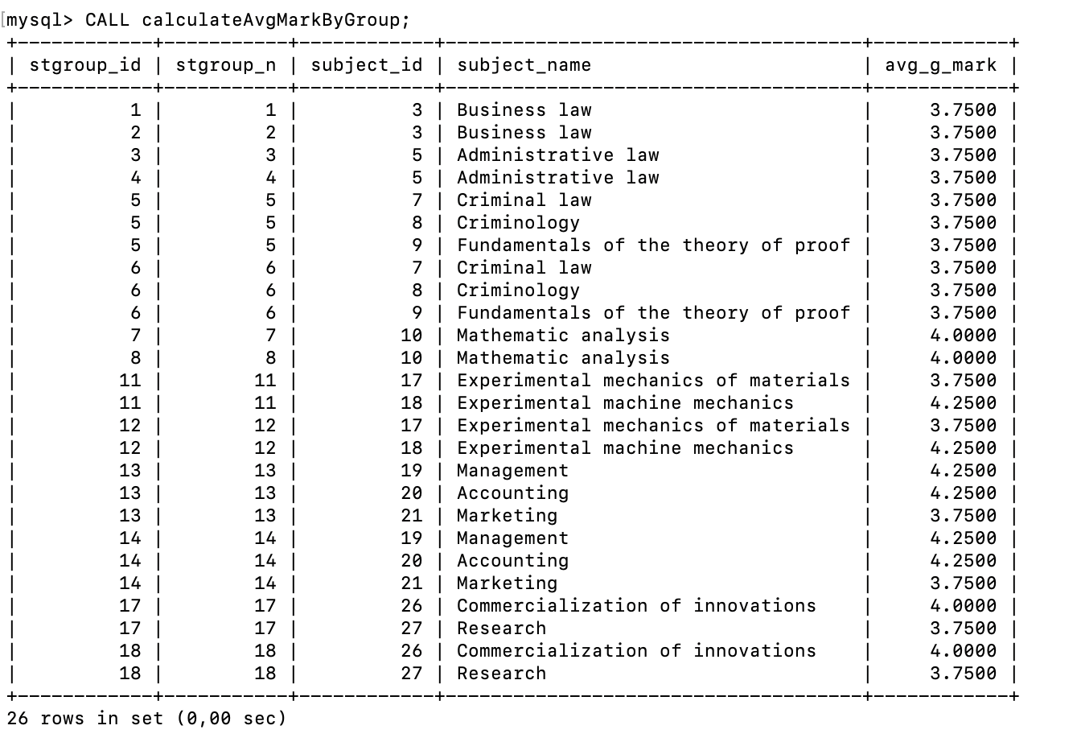

**- вставьте записи о новом студенте с его личной информацией: ФИО, дата рождения, контактные данные и др.**

**Если запросом:**

INSERT INTO student(student_fio, student_date_of_birth, student_address, student_phone, student_email,stgroup_id) VALUES('Yana Yurievna Kosmos', '1995-08-19', 'Moscow, Leninskiy prospekt, 30', '+79967897766', 'yykosmos@example.ru', 12);



**Если хранимой процедурой:**

DELIMITER //

CREATE PROCEDURE insert_student (

IN student_fio VARCHAR(100),

IN student_date_of_birth DATE,

IN student_address VARCHAR(100),

IN student_phone VARCHAR(20),

student_email VARCHAR(30),

IN stgroup_id INT

)

BEGIN

INSERT INTO student (student_fio, student_date_of_birth, student_address, student_phone, student_email, stgroup_id)

VALUES (student_fio, student_date_of_birth, student_address, student_phone, student_email, stgroup_id);

END//

DELIMITER ;

CALL insert_student('Yana Yurievna Kosmos', '1995-08-19', 'Moscow, Leninskiy prospekt, 30', '+79967897766', 'yykosmos@example.ru', 12);



*Те же данные не внести из-за механизма защиты дублирования записей (stp_index).*

- **возможность обновления контактной информации преподавателя, например, электронной почты или номера телефона, на основе его идентификационного номера или ФИО:**

**Если запросом:**

UPDATE professor SET professor_email = 'VD_Dmitrieva@institution.ru', professor_phone = '+79996677891' WHERE professor_id=1;

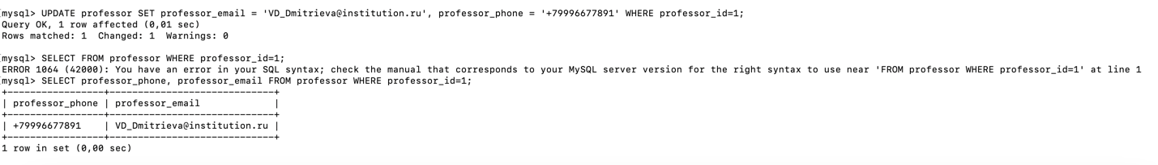

UPDATE professor SET professor_email = 'KG_Pestova@institution.ru', professor_phone = '+79161881910' WHERE professor_fio='Kseniya Glebovna Pestova';

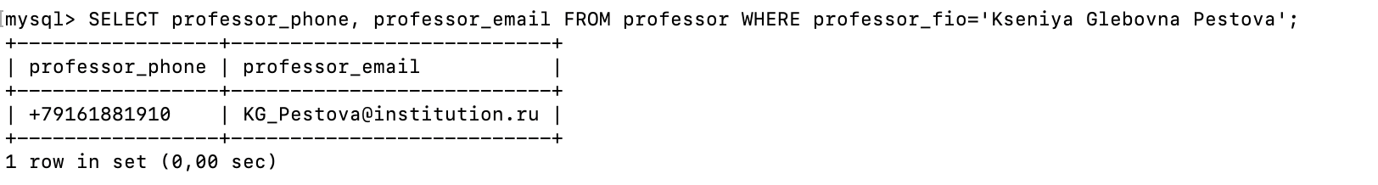

**Если хранимой процедурой:**

DELIMITER //

CREATE PROCEDURE UpdateProfessor(

IN professor_id INT,

IN professor_email VARCHAR(30),

IN professor_phone VARCHAR(20))

BEGIN

UPDATE professor

SET professor_email = professor_email,

professor_phone = professor_phone

WHERE professor_id = professor_id;

END //

DELIMITER ;

CALL UpdateProfessor(1, 'VD_Dmitrieva@institution.ru', '+79996677891');



*Те же данные не внести из-за механизма защиты от дублирования записей (pp_index).*

**-возможность удаления записи о предмете, который больше не преподают в учебном заведении. Учтите возможные зависимости, такие как оценки студентов по этому предмету;**

**Если запросом:**

Добавлено ON DELETE CASCADE к внешним ключам.

Например, ALTER TABLE sheet DROP CONSTRAINT `sheet_ibfk_1`;

ALTER TABLE sheet ADD CONSTRAINT `sheet_ibfk_1` FOREIGN KEY(stgroup_id) REFERENCES stgroup(stgroup_id) ON DELETE CASCADE;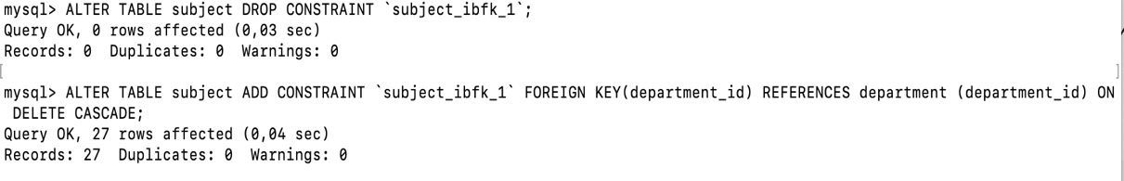

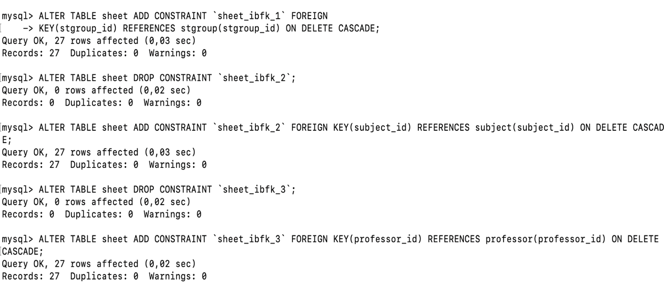

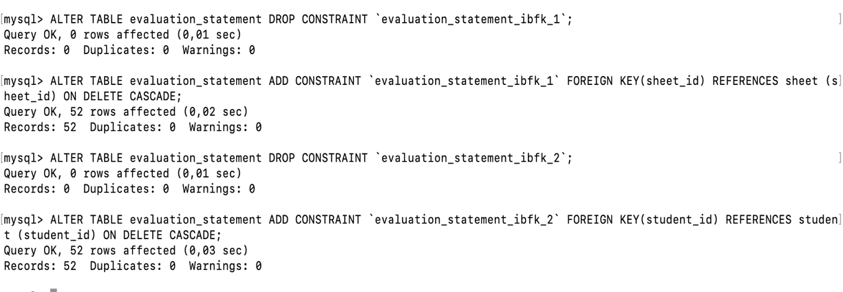

**Удаление:** DELETE FROM subject WHERE subject_id=6;

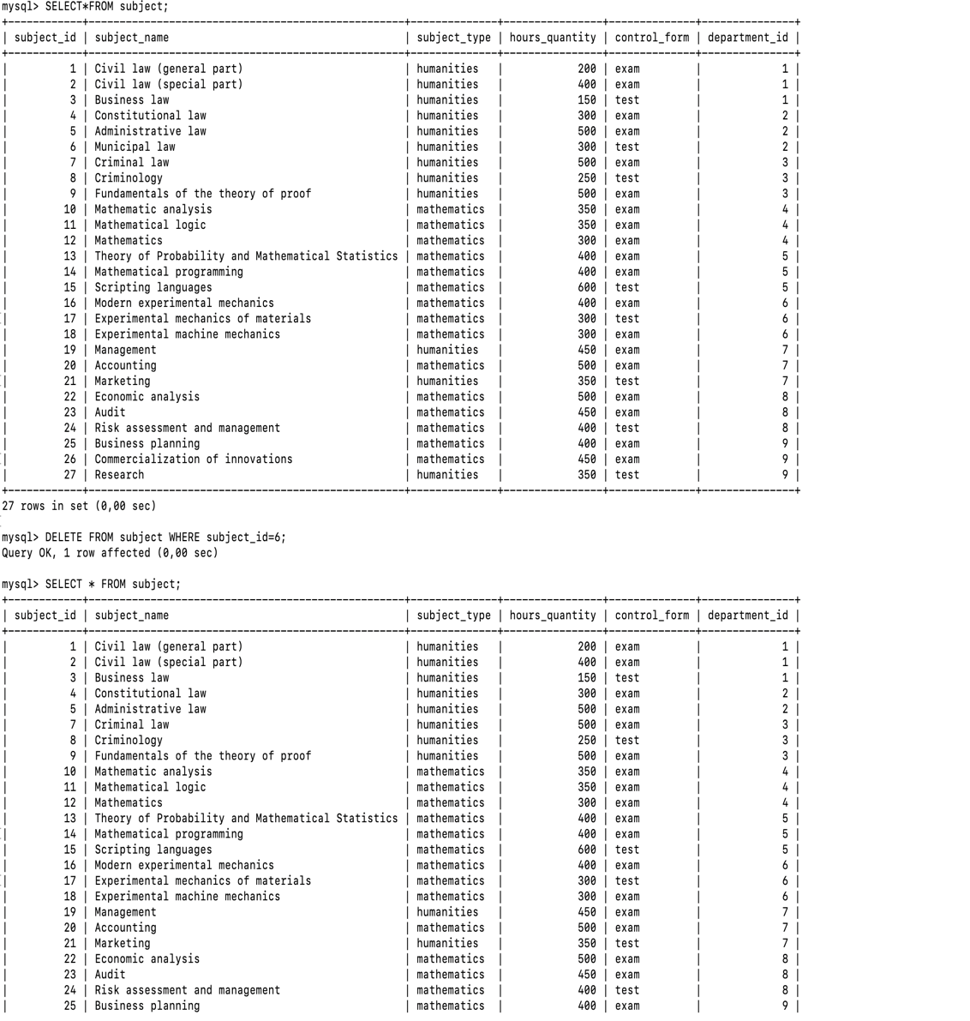

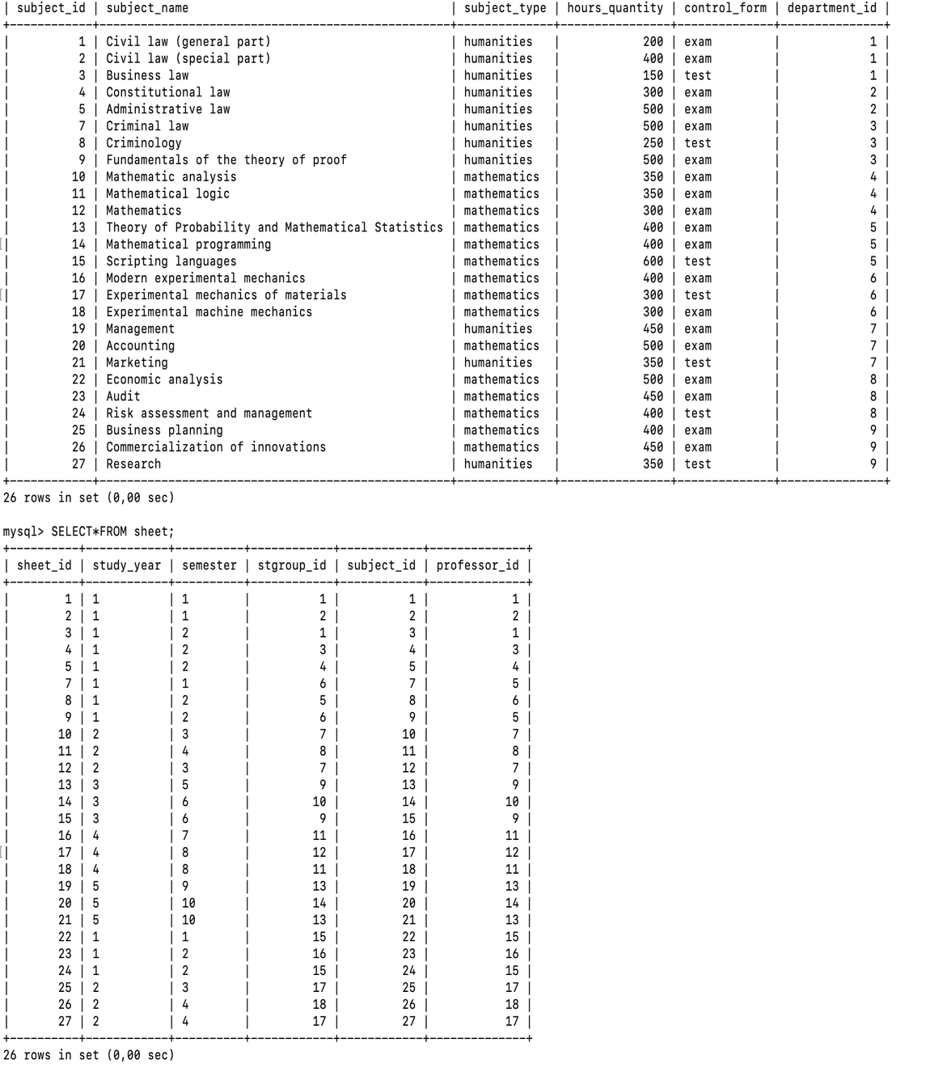

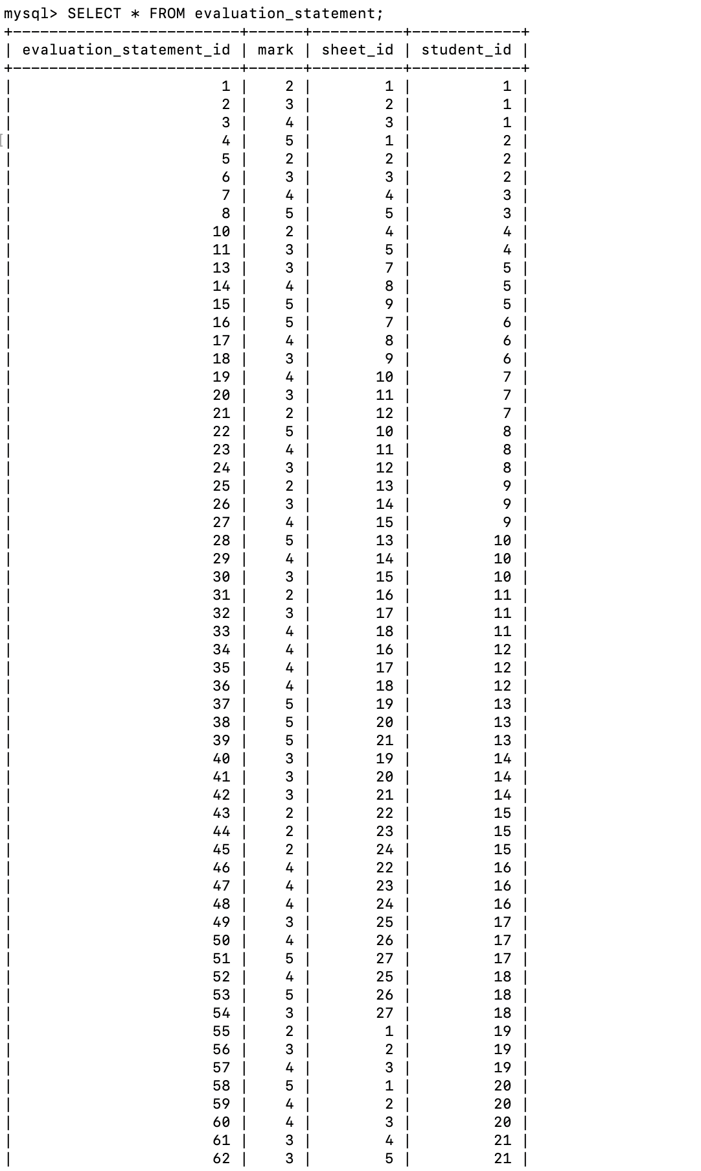

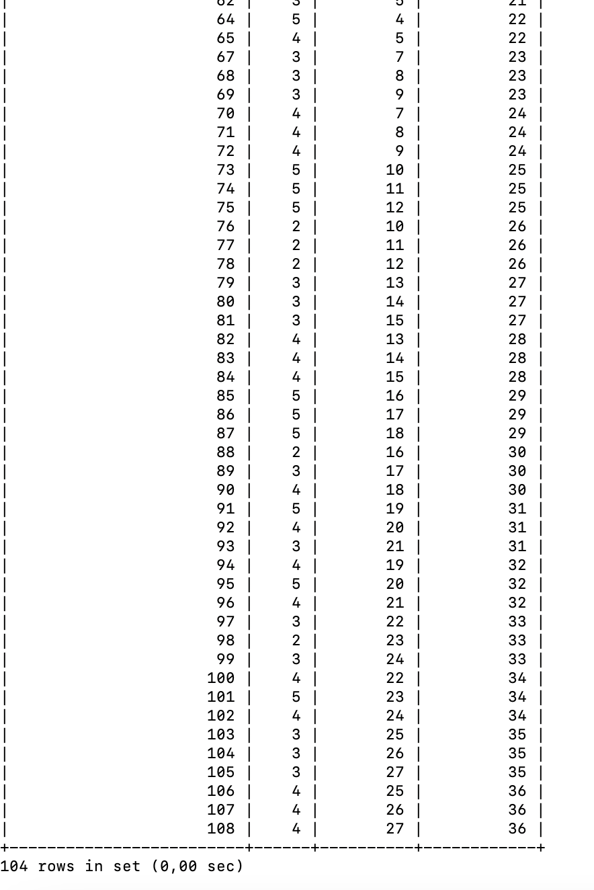

**-возможность вставки новой записи об оценке, выставленной студенту по определённому предмету, с указанием даты, преподавателя и полученной оценки.**

**Если запросом:**

INSERT INTO evaluation_statement VALUES (109, 5, 7, 37);

SELECT student.student_id, student.student_fio, evaluation_statement.mark, sheet.subject_id, subject.subject_name, professor.professor_fio FROM student JOIN evaluation_statement ON student.student_id=evaluation_statement.student_id JOIN sheet ON evaluation_statement.sheet_id = sheet.sheet_id JOIN subject ON sheet.subject_id = subject.subject_id JOIN professor ON sheet. professor_id = professor.professor_id WHERE student.student_id=37;

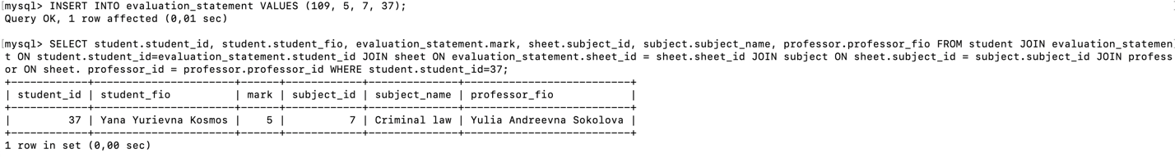

**Если хранимой процедурой:**

*Сначала вставка оценки для студента, затем вывод данных о предмете, преподавателе, студенте и оценке. В текущей версии базы данных нет дат оценок.*

DELIMITER //

CREATE PROCEDURE AddMark(IN mark INT, IN sheet_id INT, IN student_id INT)

BEGIN

INSERT INTO evaluation_statement (mark, sheet_id, student_id) VALUES (mark, sheet_id, student_id);

END //

DELIMITER ;

CALL AddMark(4,8,37);

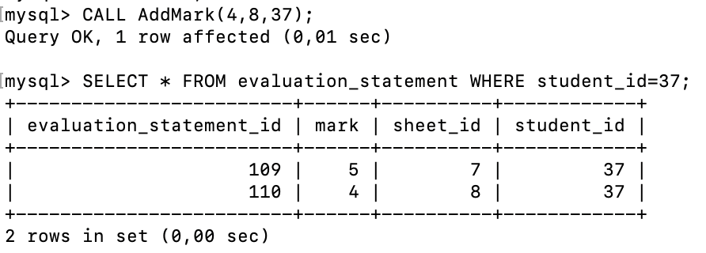

DELIMITER //

CREATE PROCEDURE NewMarkData(IN student_id INT)

BEGIN

SELECT

student.student_id,

student.student_fio,

evaluation_statement.mark,

sheet.subject_id,

subject.subject_name,

professor.professor_fio

FROM

student

JOIN evaluation_statement ON student.student_id = evaluation_statement.student_id

JOIN sheet ON evaluation_statement.sheet_id = sheet.sheet_id

JOIN subject ON sheet.subject_id = subject.subject_id

JOIN professor ON sheet.professor_id = professor.professor_id

WHERE

student.student_id = student_id;

END //

DELIMITER ;

CALL NewMarkData(37);

